揭东区农业农村局简报

2021年第1期

揭东区农业农村局 2021年3月20日

执法护农保春耕 农资打假在行动

——揭东区农业农村局打响“春雷”行动

农资作为农业生产的基础，直接影响到粮食安全和农产品质量安全。为净化揭东区农资市场，揭东区农业农村局按照全国、省农资打假专项治理行动视频会议的部署要求，上下联动，扎实开展2021年春耕备耕农资打假工作。对制售假劣农资、破坏市场秩序、侵害农民利益的违法行为，严厉查处、高压打击坑农害农行为，全力保障春耕生产，为促进重要农产品稳产保供和全年农业丰收提供有力支撑。
此次专项治理行动聚焦重点区域，针对农资领域突出问题，全面进行隐患排查，共出动执法人员24人次，检查农资市场、化肥市场、种子经营店共50多家。在执法检查的同时，执法人员还采取多种形式开展农业法律法规宣传活动，向农户宣传如何正确选购农药、化肥、农机等，普及识假辨假知识。经过此次治理，全区农资市场秩序明显好转，农资质量和供应稳中向好，对推进优质绿色农产品生产、保护农民利益、促进农民增收发挥了重要作用。

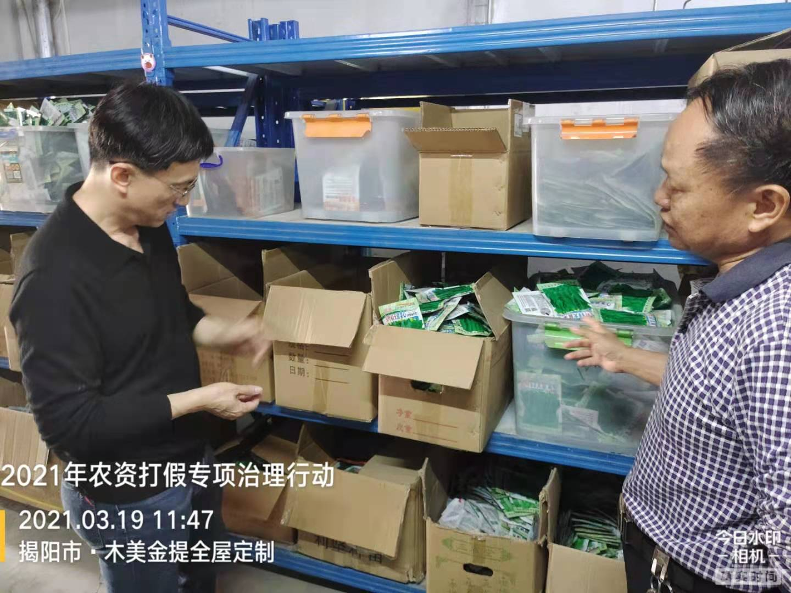
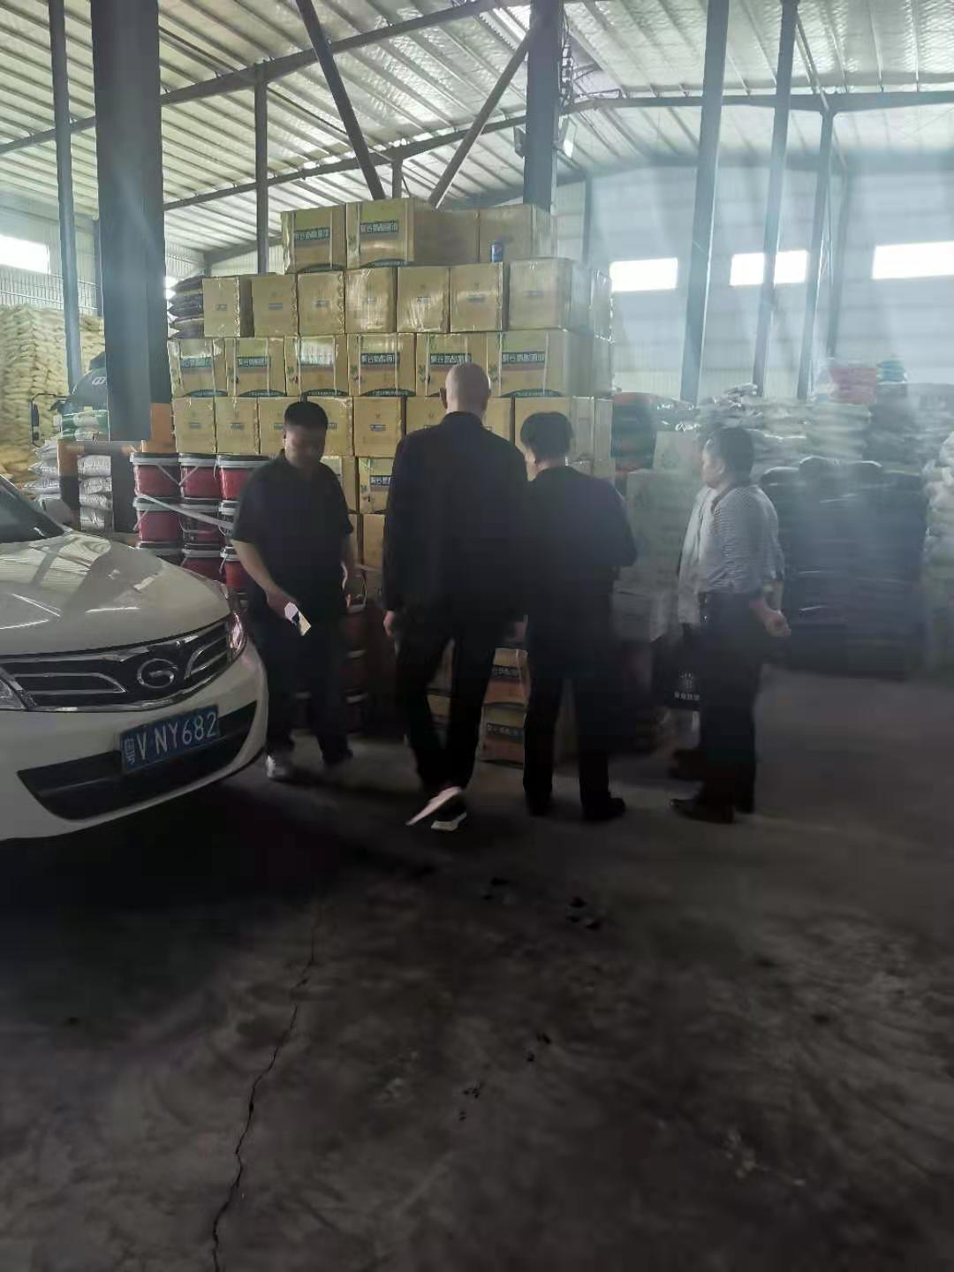

农资打假和监管是一项系统性工作，需要统筹谋划、齐抓共管。接下来，我局将强化与有关部门的密切协作，加强信息共享，发挥联动优势，形成工作合力，规范农资生产经营使用行为，让农民用上放心种、放心药、放心肥、放心料。一是持续保持高压态势，严肃查处农资违法案件，严厉打击假劣农资坑农害农行为。二是加强宣传力度，组织开展放心农资下乡进村活动，多种方式畅通放心农资下乡进村渠道，加强农资打假宣传，保障放心农资供应。三是强化日常监管，稳定农资市场秩序，确保全年不发生因假劣农资引发的重大农业生产安全事件和农产品质量安全事件，切实维护好农民群众合法权益。

